BÀI TẬP THỰC HÀNH TUẦN 7
Nội dung:
Làm việc với văn bản
Qui định nộp bài tập:
- Nén tất cả bài làm thành 1 tập tin (.zip hoặc rar) đặt tên theo dạng
BTH7-Lớp-MSSV-Họ tên.rar
VD: BTH7-K2C4.1-0100001-NguyenVanA.rar
- Gửi về: thltw.seuit@gmail.com
Tiêu đề email: BTH7-Lớp-MSSV-Họ tên
- Hạn chót nhận bài nộp BTH7: 30/4/2009
Bài tập:
Xây dựng ứng dụng xử lý font văn bản như sau:
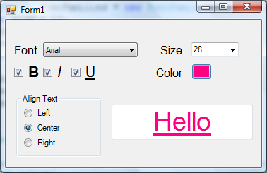
-Cho chọn kiểu Font (gồm các font có sẵn trong hệ thống)
-Chọn kích thước (Size), in đậm (B), in nghiêng (I), gạch dưới (U)
-Canh lề trái, phải hoặc giữa
-Chọn màu chữ: khi nhấn button, hiện ColorDialog cho người dùng chọn màu
Hướng dẫn:
SV tìm hiểu các lớp
-FontFamily
- InstalledFontCollection
- Font
-HorizontalAlignment
-FontStyle

